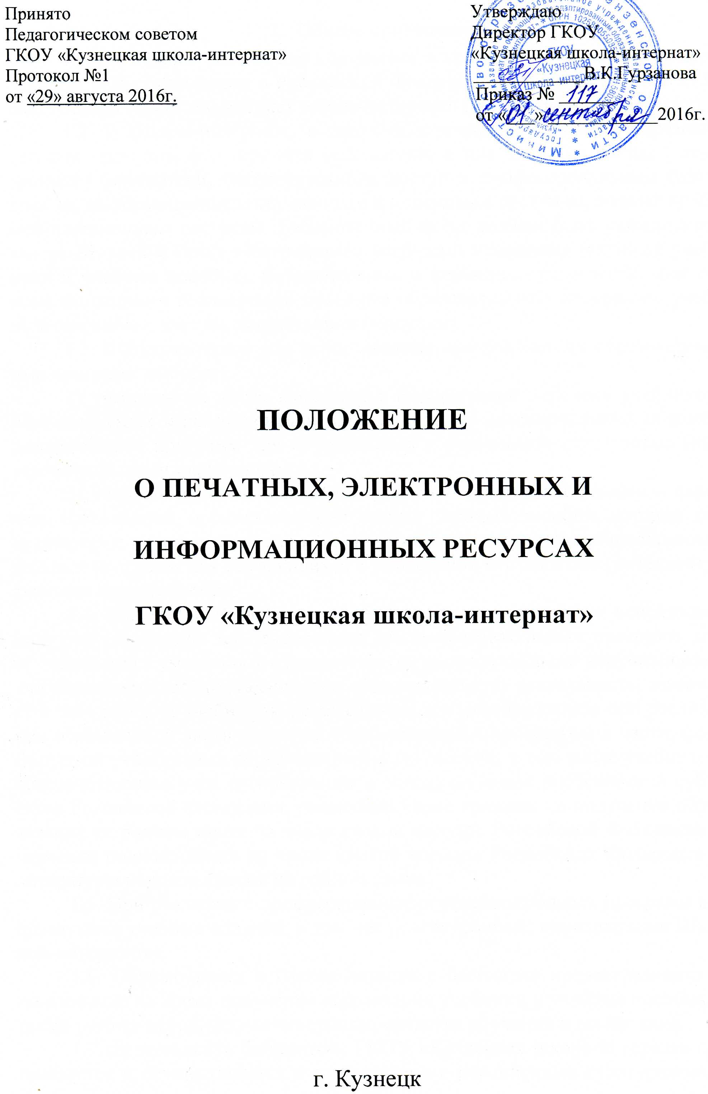

- Общие положения.
1.1. Настоящее Положение составлено в соответствии с Федеральным Законом «Об образовании в Российской Федерации» от 29.12.2012 № 273-ФЗ, Уставом ГКОУ «Кузнецкая школа-интернат» (далее – Школа-интернат).
1.2. В Школе-интернате, в целях обеспечения реализации образовательных программ формируются библиотеки, в том числе цифровые (электронные) библиотеки, обеспечивающие доступ к профессиональным базам данных, информационным справочным и поисковым системам, а также иным информационным ресурсам. Библиотечный фонд должен быть укомплектован печатными и (или) электронными учебными изданиями (включая учебники и учебные пособия), методическими и периодическими изданиями по всем входящим в реализуемые основные образовательные программы учебным предметам, курсам, дисциплинам (модулям).
1.3. Школа-интернат для использования при реализации образовательных программ выбирает:
1) учебники из числа входящих в федеральный перечень учебников, рекомендуемых к использованию при реализации адаптированных общеобразовательных программ для обучающихся с умственной отсталостью (интеллектуальными нарушениями);
2) учебные пособия, выпущенные организациями, входящими в перечень организаций, осуществляющих выпуск учебных пособий, которые допускаются к использованию при реализации адаптированных общеобразовательных программ для обучающихся с умственной отсталостью (интеллектуальными нарушениями);
1.4. Федеральный перечень учебников, рекомендуемых к использованию при реализации адаптированных общеобразовательных программ для обучающихся с умственной отсталостью (интеллектуальными нарушениями);
организациями, осуществляющими образовательную деятельность, включает в себя перечни учебников, рекомендуемых к использованию при реализации обязательной части основной образовательной программы и части, формируемой участниками образовательных отношений, в том числе учебников, обеспечивающих учет региональных и этнокультурных особенностей субъектов Российской Федерации, реализацию прав граждан на получение образования на родном языке из числа языков народов Российской Федерации и изучение родного языка из числа языков народов Российской Федерации и литературы народов России на родном языке.
1.5. При реализации профессиональных образовательных программ используются учебные издания, в том числе электронные, определенные Школой-интернатом.
1.6. Обучающимся в Школе-интернате бесплатно предоставляются в пользование на время получения образования учебники и учебные пособия, а также учебно-методические материалы, средства обучения и воспитания.
1.7. Деятельность библиотеки ГКОУ «Кузнецкая школа-интернат» организуется и осуществляется в соответствии с российскими культурными и образовательными традициями, а также со сложившимися в обществе идеологическим и политическим многообразием.
Образовательная и просветительная функции библиотеки базируется на максимальном использовании достижений общечеловеческой культуры.
1.8. Библиотека доступна и бесплатна для пользователей: обучающихся, учителей, воспитателей и других работников общеобразовательного учреждения. Она также удовлетворяет запросы родителей (законных представителей) обучающихся на литературу и информацию с учетом имеющихся возможностей.
1.9. Библиотека комплектуется универсальным по отраслевому составу фондом:
- учебной, художественной, справочной, научно-популярной литературой, периодическими изданиями;
- научно-практической литературой, научно-педагогической, методической и справочной литературой, периодическими изданиями для педагогических работников.
1.10. Контроль за работой библиотеки, в том числе цифровой (электронной) библиотеки, обеспечивающие доступ к профессиональным базам данных, информационным справочным и поисковым системам, а также иным информационным ресурсам, осуществляет заместитель директора по УВР.

2. Задачи библиотеки.
2.1. Задачами библиотеки являются:
- обеспечение учебно-воспитательного процесса и самообразования педагогического персонала Школы-интерната, которое осуществляется путем библиотечного и информационно-библиотечного обслуживания обучающихся, педагогов и других категорий читателей;
- формирование у читателя навыков независимого библиотечного пользователя: обучение пользования книгой и другими носителями информации, поиску, отбору и критической оценке информации;
- совершенствование традиционных и освоение новых библиотечных технологий;
- расширение ассортимента библиотечно-информационных услуг, повышения их качества на основе использования оргтехники и компьютеризации библиотечно-информационных процессов.

3. Базисные функции библиотеки.
3.1. Основные функции библиотеки - образовательная, информационная, культурная.
3.2. Также библиотека выполняет функции:
- распространение знаний и другой информации, формирующей библиотечно-библиографическую и информационную культуру обучающихся, участие в образовательном процессе.
- формирование библиотечного фонда в соответствии с образовательными программами Школы-интерната.
- ведение справочно-библиографического аппарата с учетом возрастных особенностей читателей: каталогов и картотек на традиционных и машиночитаемых носителях, справочно-информационного фонда.
- информационно-библиографическое обслуживание обучающихся, учителей, воспитателей, родителей (законных представителей), консультирование читателей при поиске и выборе книг, проведение с обучающимися занятий по основам библиотечно-информационных знаний, по воспитанию культуры и творческому чтению, привитие навыков и умений поиска информации.
- аналитическая и методическая работа по совершенствованию основных направлений деятельности библиотеки с целью внедрения новых информационных и библиотечных технологий, организационных форм и методов работы.
- организация дифференцированного персонифицированного обслуживания читателей с максимальным учетом интересов пользователей.
- обслуживание читателей, нуждающихся в литературе в каникулярное время.
- ведение необходимой документации по учету библиотечного фонда и обслуживанию читателей в соответствии с установленным порядком.
- проведение в установленном порядке факультативных занятий, уроков и кружков по пропаганде библиотечно-библиографических знаний, ведение профориентационной работы.
- популяризация литературы с помощью индивидуальных, групповых, массовых форм работы: бесед, выставок, библиографических обзоров, обсуждений книг, читательских конференций, викторин и др.
- обеспечение соответствующего режима и благоприятных условий для обслуживания читателей.
- участие в работе ведомственных библиотечно-информационных объединений, взаимодействие с библиотеками города с целью эффективного использования библиотечных ресурсов.
- изучение читательского спроса (степени его удовлетворения) с целью формирования оптимального состава библиотечного фонда.
- систематическое информирование читателей о деятельности библиотеки.
- обеспечение требуемого режима, хранения и сохранности библиотечного фонда, согласно которому хранение учебников осуществляется в отдельном помещении.
- организация работы по сохранности библиотечного фонда.

4. Организация и управление.
4.1. Основное условие открытия библиотеки - это наличие первоначального фонда, стабильного источника финансирования для комплектования литературы, штатной единицы, ответственной за сохранность фонда и обслуживание читателей, а также соответствующих санитарных норм помещения и оборудования.
4.2. Контроль за деятельностью библиотеки осуществляет директор Школы-интерната, который утверждает планы и отчеты о работе библиотеки. Директор несет ответственность за все стороны деятельности библиотеки, и в первую очередь, за комплектование и сохранность ее фонда, а также создание комфортной среды для читателей.
4.3. Ряд функций управления библиотекой делегируются директором Школы-интерната штатному работнику библиотеки.
4.4. За организацию работы и результаты деятельности библиотеки отвечает библиотекарь (заведующий), который является членом педагогического коллектива, входит в состав педагогического совета Школы-интерната.
4.5. Библиотекарь составляет годовые планы о работе, которые обсуждаются на педагогическом совете.
4.6. График работы библиотеки устанавливается в соответствии с расписанием работы Школы-интерната, а также Правилами внутреннего трудового распорядка. Два часа рабочего дня выделяется на выполнение внутрибиблиотечной работы. Один раз в месяц в библиотеке проводится санитарный день, в который библиотека не обслуживает читателей.
4.7. Штаты библиотеки и размеры оплаты труда, включая доплаты и надбавки к должностным окладам, устанавливаются в соответствии с действующими нормативными правовыми документами с учетом сложности работ.
5. Права и обязанности библиотекаря.
5.1. Библиотечные работники имеют право:
- самостоятельно определять содержание и формы своей деятельности в соответствии с задачами, приведенными в настоящем Положении;
- разрабатывать Правила пользования библиотекой и другую регламентирующую документацию;
- участвовать в управлении Школой-интернатом согласно Уставу;
- на поддержку со стороны администрации Школы-интерната в деле организации повышения квалификации работников библиотек, создания необходимых условий для их самообразования, а также для обеспечения их участия в работе методических объединений библиотечных работников в научных конференциях, совещаниях и семинарах по вопросам библиотечно-информационной работы;
- на дополнительную оплату труда, предусмотренную Положением о системе оплаты труда сотрудникам Школы-интерната;
- на представление к различным формам поощрения, наградам и знакам отличия, предусмотренных для работников образования и культуры.
5.2. Библиотечные работники несут ответственность за:
- соблюдение трудовых отношений, регламентируемых законодательством РФ о труде;
- выполнение функции, предусмотренных настоящим Положением;
- сохранность библиотечных фондов в порядке, предусмотренном действующим законодательством.

